Дидактическая игра «Волшебный цветок».

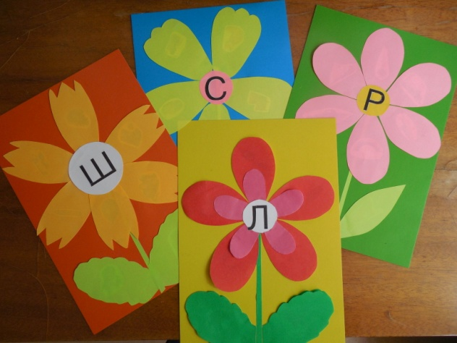
Автоматизация звука - это выработка нового навыка, требующая длительной систематической тренировки.
Для того, чтобы сделать процесс автоматизации звука в словах более увлекательным и эффективным, я изготовила игру «Волшебный цветок», которую активно использую на индивидуальных занятиях.
Игра представляет собой лист цветного картона, на который наклеен цветок, состоящий из отдельных лепестков и листочков. Заклеена только верхняя часть лепестка и листочка. Под лепестками и листочками заклеены картинки на определенный звук. Серединка цветка состоит из кружочка, на ней наклеена буква.
Цель игры: 1. Выработка направленной воздушной струи.
2. Автоматизация звука Л (С, Ш, Р).
Задачи: 1. Формировать длительную направленную воздушную струю.
2. Закреплять умение правильно произносить звук Л ( С, Ш, Р) в словах.
3. Развивать умение проводить звуковой анализ слова, определять место звука в слове.
4. Развивать зрительную память.
5. Согласовывать существительное с числительным.
6. Согласовывать существительные с местоимениями мой, моя, моё, мои.
7. Закреплять букву Л ( С, Ш, Р).
8. Развивать внимание, память.

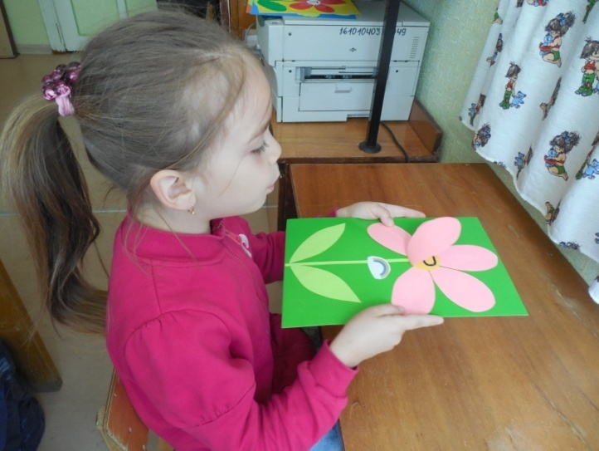
Описание игры.
Ребенок сидит за столом. Перед ним лежит цветок.
Задание 1.
Подуй на каждый лепесток и назыви картинку, которая под лепестком голосом выделяя нужный звук.

Задание 2.
Скажи, какие картинки ты запомнил, голосом выделяя нужный звук.
Назови только те картинки, в названии которых звук л (С,Ш,Л) в начале (в середине, в конце) слова.
Задание 4.
Вспомни и назови слова, которые обозначают живые предметы, а затем неживые.
Задание 5.
Вспомни и назови только те картинки, про которые можно сказать мой (моя, моё, мои).
Задание 6.
Вспомни слова и раздели их на слоги. Назови самое длинное слово.
Задание 7.
Сосчитай каждое слово от 1 до 5 раз.
Например: одна лопата, две лопаты, три лопаты, четыре лопаты, пять лопат.

Картинки под лепестками:
Л – ласточка, мыло, яблоко, пила, колобок, лось, стол.
Р – катер, радуга, рыба, корова, морковь, сорока, крот, тигр.
С - сова, оса, лиса, лес, колесо, скворечник, поднос.
Ш - шапка, машина, кошка, шахматы, карандаш, камыш, подушка, ландыш.
Желаем успехов!

